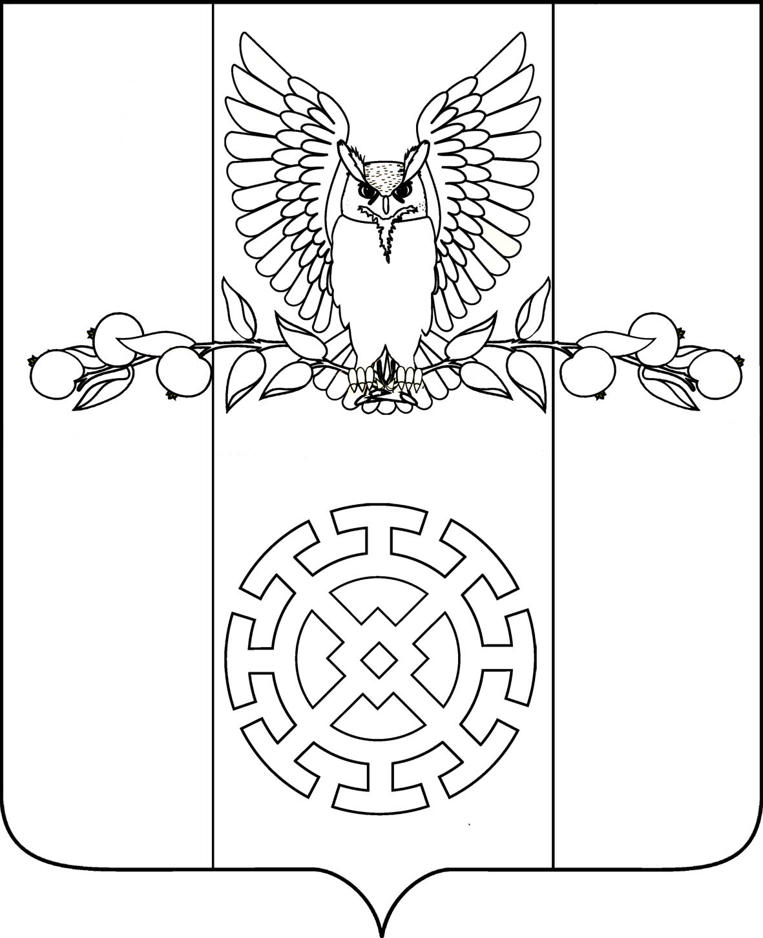
РЕШЕНИЕ

СОВЕТА КУЙБЫШЕВСКОГО СЕЛЬСКОГО ПОСЕЛЕНИЯ
СТАРОМИНСКОГО РАЙОНА

от 19 сентября 2024 № 1/10
х. Восточный Сосык

О внесении изменений в решение Совета Куйбышевского сельского поселения Староминского района от 31.07.2018 года № 49/2 «О денежном содержании лиц, замещающих муниципальные должности Куйбышевского сельского поселения Староминского района»

В соответствии с Законом Краснодарского края от 8 июня 2007 года № 1244-КЗ «О муниципальной службе в Краснодарском крае», Трудовым кодексом Российской Федерации в целях обеспечения социальных гарантий и упорядочения оплаты труда лиц, замещающих муниципальные должности Куйбышевского сельского поселения Староминского района, пунктом 15 решения Совета Куйбышевского сельского поселения Староминского района от 21 декабря 2023 года № 53/4 «О бюджете Куйбышевского сельского поселения Староминского района на 2024 год» на основании статьи 26 Устава Куйбышевского сельского поселения Староминского района, Совет Куйбышевского сельского поселения Староминского района р е ш и л:
1. Внести в решение Совета Куйбышевского сельского поселения Староминского района от 31 июля 2018 года № 49/2 «О денежном содержании лиц, замещающих муниципальные должности Куйбышевского сельского поселения Староминского района», следующее изменение:
а) приложение № 1 изложить в новой редакции согласно приложению № 1 к настоящему решению.
2. Контроль за исполнением настоящего решения возложить на комиссию финансово - бюджетной и экономической политики Совета Куйбышевского сельского поселения Староминского района (Посевин И.К.).
3. Настоящее решение вступает в силу со дня официального обнародования и распространяется на правоотношения, возникающие с 1 октября 2024 года.

Глава Куйбышевского сельского поселения
Староминского района С.В. Демчук

ПРИЛОЖЕНИЕ№ 1

к решению Совета Куйбышевского
сельского поселения Староминского
района от 31 июля 2018 года № 49/2

«ПРИЛОЖЕНИЕ № 1

к решению Совета Куйбышевского
сельского поселения Староминского
района от 31 июля 2018 года № 49/2
(в редакции решения Совета
Куйбышевского сельского поселения
от 19 сентября 2024 года № 1/10

Размеры должностного оклада и ежемесячного денежного поощрения лиц, замещающих муниципальные должности Куйбышевского сельского поселения Староминского района

с 01 октября 2024 года

Наименование должности | Денежное вознаграждение  (рублей в месяц) | Ежемесячное денежное поощрение (денежных вознаграждений)
1 | 2 | 3
Глава муниципального образования | 9741,0 | 3,5

Глава Куйбышевского сельского поселения
Староминского района С.В. Демчук

